Tạo NguoidungController

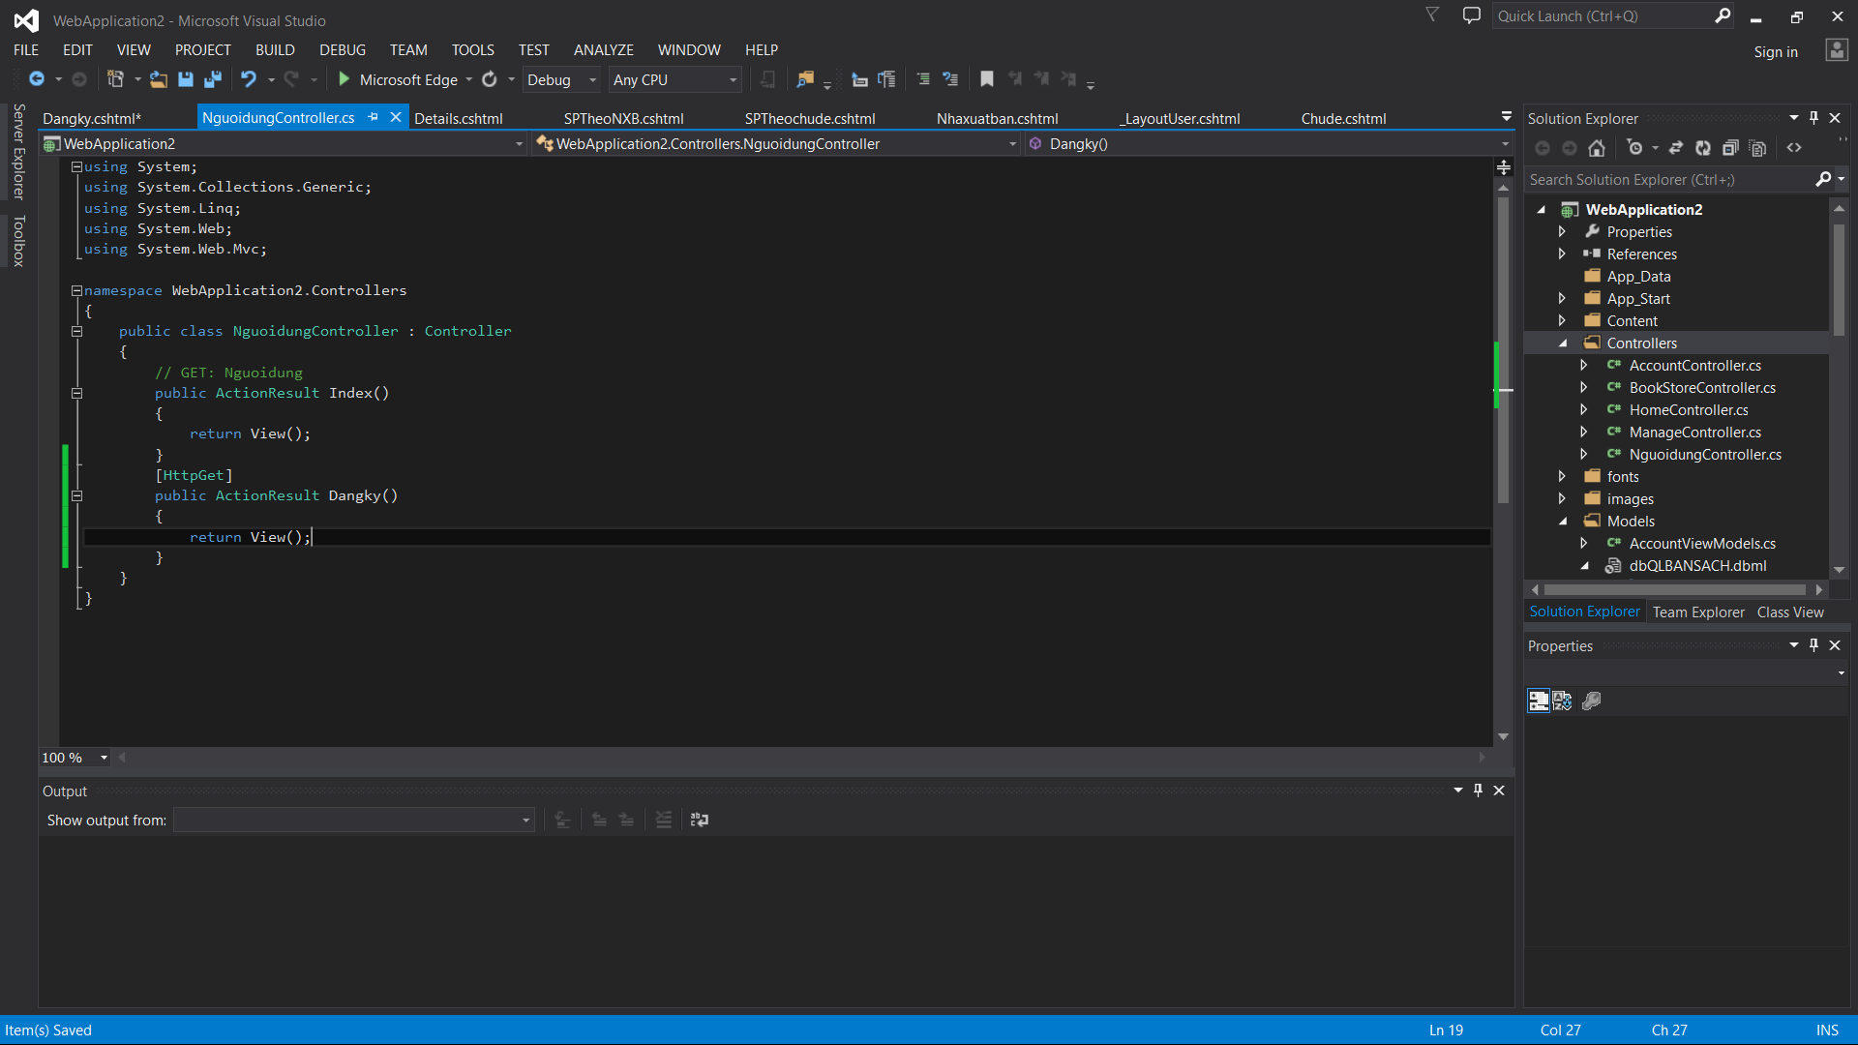

Add view cho hàm Dangky()

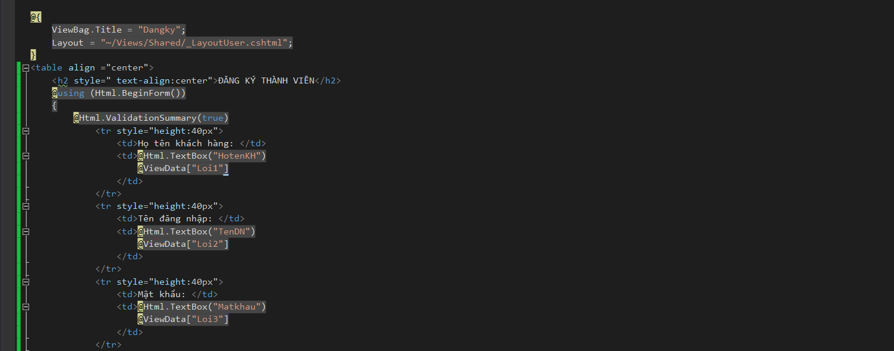

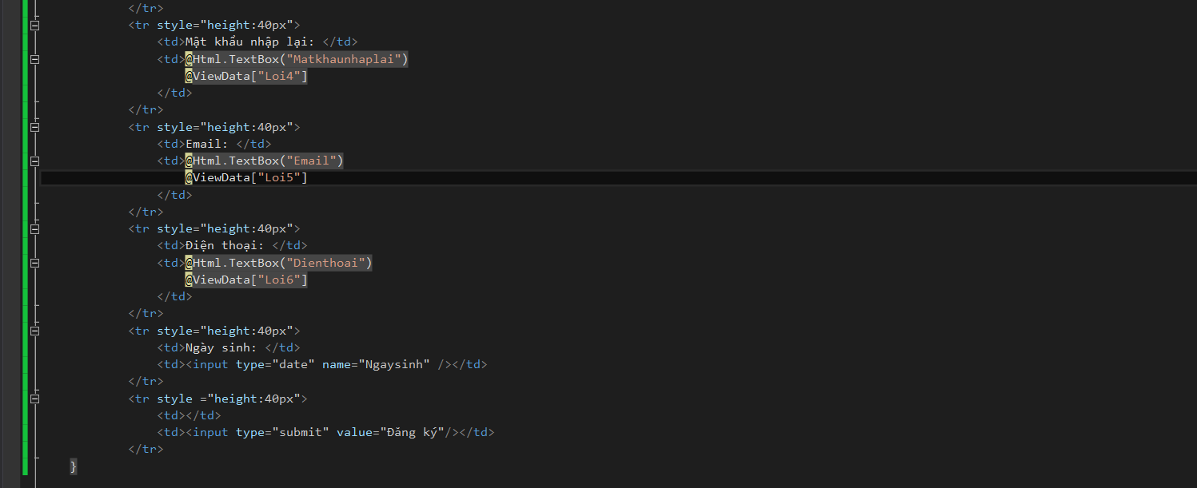

Cập nhật code cho hàm Create() trong Controller như sau:

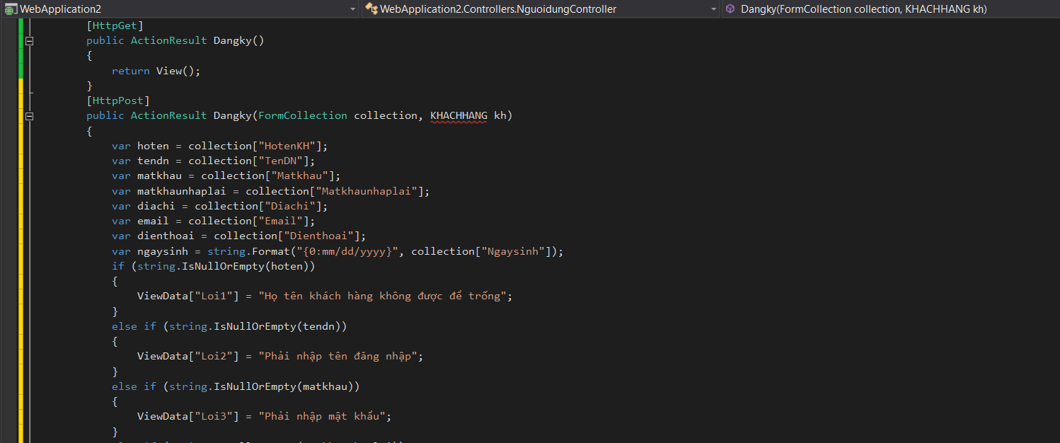

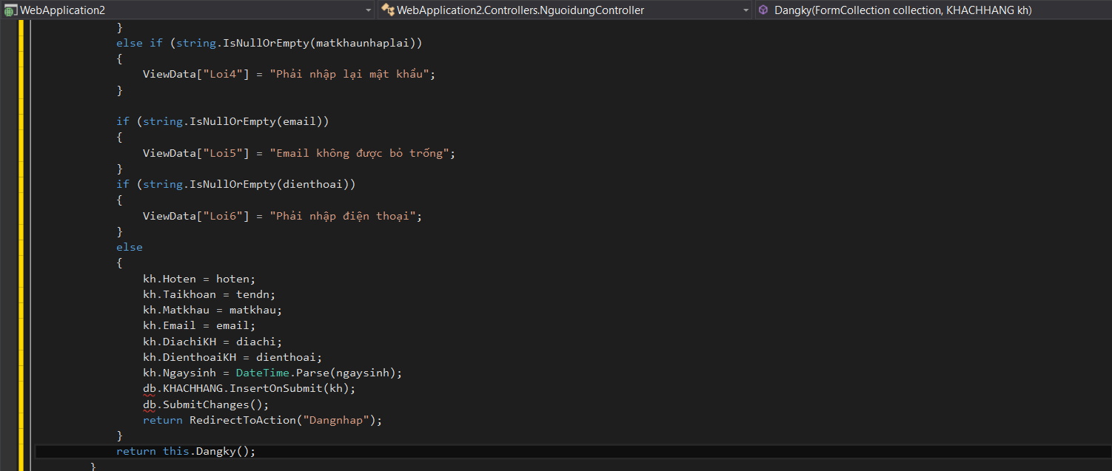

Cập nhật code cho NguoidungController

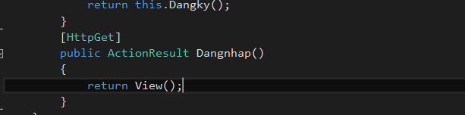

Tạo View Dangnhap.cshtml từ Action Dangnhap() trên

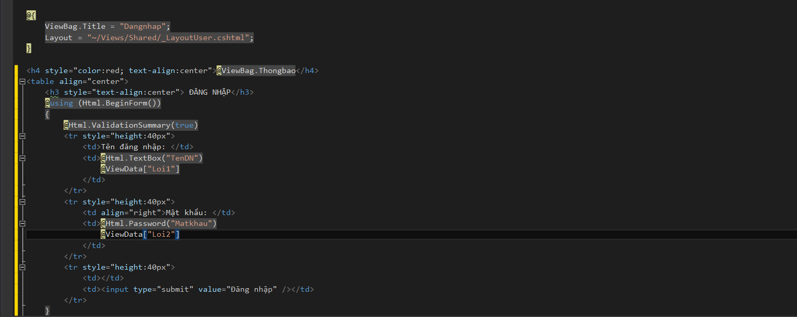

Cập nhật NguoidungControlller

